辉煌服装在线销售系统
摘 要

本文以ASP为开发技术，以JavaScript作为客户端脚本语言，结合Microsoft公司出品的access数据库实现了一个虚拟的辉煌服装在线销售系统。辉煌服装在线销售系统分为前台管理和后台管理。 本文在这两方面实现了以下功能：后台管理包括分类管理、商品管理、新闻管理、用户管理和留言管理；前台有功能有商品查询和购买商品模块包括查看商品列表、查询商品信息、查看商品信息、购买商品、新闻等模块。通过这些前台、后台功能模块的设计，基本上实现了整个电子商务过程。
关键字: ASP 动态网页 数据库 电子商务 WEB

目录

前言 3
１、电子商务的定义 4
２、ＡＳＰ介绍 6
３、ＡＣＣＥＳＳ介绍 7
４、数据库数据结构的定义 8
５、程序的设计 11
５.１前台页面的设计 12
５.１．1首页 12
５.１．2 关于我们 13
５.１．3 新闻动态 14
５.１．4 服装商城 15
５.１．5 顾客留言 16
５.２后台页面的设计 16
５.２．1 网站设置 16
５.２．2 产品分类 17
５.２．3 新闻动态 18
５.２．4 产品管理 18
５.２．5 订单管理 19
５.２．6 用户管理 20
５.２．7 留言板管理 20
５.２．8 退出系统 21
６、结束语 22
参考文献 23
致谢 24

前言
近年来，随着Internet的蓬勃发展，电子商务也在迅速崛起。电子商务(E-Commerce)是利用Internet 提供的信息网络在网上进行的商务活动。电子商务改变了传统的买卖双方面对面的交流方式，也打破了旧有工作经营模式，它通过网络使企业面对整个世界，为用户提供每周 7 天，每天 24 小时的全天候服务。电子商务的规模正在逐年迅速增长，根据Deloitte咨询公司最近研究，全球电子商务收入将从1997年的150亿美元上升至2002年的1.1万亿美元，到2002年70％的大公司将通过Web进行销售；eMarketer公司也预期全世界的电子商务收入将从1998年的984 亿美元增长到2003 年的1.2 万亿。虽然不同研究咨询机构对电子商务的增长预测有一定差异，但电子商务的飞速增长已是不争的事实，它带来的商机是巨大而深远的。由于电子商务所依托的Internet的全球性和开放性，电子商务的影响将是全面的，它不但在微观上影响企业的经营行为和消费者的消费行为，而且在宏观上影响到国际贸易关系和国家未来竞争力。作为快速发展中的中国，已经错过了多次发展机遇，我们再也不能坐失良机而应该应对挑战抓住电子商务发展带来的商机，为二十一世纪日益激烈的全球化竞争作好人才、技术准备和经营观念转变。

１、电子商务的定义
随着电子技术和因特网（Internet网络）的发展，信息技术作为工具被引入到商贸活动中，产生了电子商务（Electronic Commerce简写EC或Electronic Business简写EB）。通俗的说，电子商务就是在计算机网络（主要指Internet网络）的平台上，按照一定的标准开展的商务活动。当企业将它的主要业务通过内联网( Intranet)、外联网(Extranet)以及Internet与企业的职员、客户、供销商以及合作伙伴直接相连时，其中发生的各种活动就是电子商务。 电子商务的定义有多种说法。下面是一些组织、政府、公司、学术团体等总结的较为全面的定义，在此介绍给大家以供参考： 联合国经济合作和发展组织（OECD）：电子商务是发生在开放网络上的包含企业之间（Business to Business）、企业和消费者之间(Business to Consumer)的商业交易。 联合国国际贸易法律委员会（UNITRAL）：电子商务是采用电子数据交换（EDI）和其它通信方式增进国际贸易的职能。 全球信息基础设施委员会(GIIC)电子商务工作委员会报告草案：电子商务是运用电子通信作为手段的经济活动，通过这种方式人们可以对带有经济价值的产品和服务进行宣传、购买和结算。这种交易的方式不受地理位置、资金多少或零售渠道的所有权影响，公有私有企业、公司、政府组织、各种社会团体、一般公民、企业家都能自由地参加广泛的经济活动，其中包括农业、林业、渔业、工业、私营和政府的服务业。电子商务能使产品在世界范围内交易并向消费者提供多种多样的选择。 国际标准化组织（ISL/IEC）UN/ECE关于EB谅解备忘录：电子商务（EB）是企业之间，企业与消费者之间信息内容与需求交换的一种通用术语。
IBM公司：电子商务（E-Business）概念包括三个部分：
内联网（Intranet）
外联网（Extranet）
电子商务（E-commerce）
它所强调的是在网络计算环境下的商业化应用，不仅仅是硬件和软件的结合，也不仅仅是我们通常意义下的强调交易的狭义的电子商务（E-commerce），而是把买方、卖方、厂商及其合作伙伴在因特网（Internet）、内联网（Intranet）、和外联网（Extranet）结合起来的应用。 它同时强调这三部分是有层次的。只有先建立良好的Intranet，建立好比较完善的标准和各种信息基础设施，才能顺利扩展到Extranet，最后扩展到E-commerce。 美国惠普公司（HP）：HP提出电子商务(EC)、电子业务(EB)、电子消费(EC)和电子化世界的概念。它对电子商务(E-Commerce)的定义是：通过电子化手段来完成商业贸易活动的一种方式，电子商务使我们能够以电子交易为手段完成物品和服务等的交换，是商家和客户之间的联系纽带。它包括两种基本形式：商家之间的电子商务及商界与最终消费者之间的电子商务。 对电子业务(E-Business)的定义：一种新型的业务开展手段，通过基于Internet的信息结构，使得公司、供应商、合作伙伴和客户之间，利用电子业务共享信息，E -Business不仅能够有效地增强现有业务进程的实施，而且能够对市场等动态因素做出快速响应并及时调整当前业务进程。更重要的是，E -Business本身也为企业创造出了更多、更新的业务动作模式。 对电子消费（E-Consumer）的定义：人们使用信息技术进行娱乐、学习、工作、购物等一系列活动，使家庭的娱乐方式越来越多的从传统电视向I nternet转变。 通用电气公司(GE)：电子商务是通过电子方式进行商业交易，分为企业与企业间的电子商务和企业与消费者之间的电子商务。企业与企业间的电子商务：以EDI为核心技术，增值网(VAN)和互联网(Internet)为主要手段，实现企业间业务流程的电子化，配合企业内部的电子化生产管理系统，提高企业从生产、库存、到流通（包括物资和资金）各个环节的效率。企业与消费者之间的电子商务：以Internet为主要服务提供手段，实现公众消费和服务提供方式以及相关的付款方式的电子化。 美国政府：电子商务是通过Internet进行的各项商务活动，包括：广告、交易、支付、服务等活动，全球电子商务将会涉及全球各国。 总结起来，我们可以这样说：从宏观上讲，电子商务是计算机网络的又一次革命，是在通过电子手段建立一种新的经济秩序，它不仅涉及电子技术和商业交易本身，而且涉及到诸如金融、税务、教育等社会其它层面；从微观角度说，电子商务是指各种具有商业活动能力的实体（生产企业、商贸企业、金融机构、政府机构、个人消费者等）利用网络和先进的数字化传媒技术进行的各项商业贸易活动。 虽然至今为止人们尚未对电子商务有一个统一、明确的认识，甚至电子商务可以追溯到以莫尔斯码点和线的形式在电线中传输的商贸活动。七十年代的电子数据交换（EDI—Electronic Data Interchange）技术的发展可以被认为是真正意义上的电子商务，但由于它的复杂性与非通用性，严重约束了其全面推广的可能。真正使电子商务迅猛发展则是互联网上通讯标准与HTML标准得到IT行业的支持，成为电子商务的主流之后而带来的革命性变革，这开辟了运用电子手段进行商务活动的新纪元。

２、ＡＳＰ介绍
ASP（Active Server Pages动态网页）是微软公司推出的一种用以取代CGI（Common Gateway Interface通用网关接口）的技术。目前，Internet上的许多基于Windows平台的Web站点已开始应用ASP来替换CGI。 简单地讲，ASP是一个位于服务器端的脚本运行环境，通过这种环境，用户可以创建和运行动态的交互式Web服务器应用程序，如交互式动态网页，包括使用HTML表单收集和处理信息，上传与下载等等。通常情况下，用户通过浏览器看到的网页大多是静态的。随着Web应用的发展，用户希望能够看到根据要求而动态生成的主页，例如响应用户查询数据库的要求、生成报表等。当在浏览器上填好表单(form)的输入数据，以提供HTTP要求时，可以在站点服务器中执行的应用程序，而不只是一个HTML 文件。站点服务器收到要求执行的应用程序，分析表单(form)的输入数据，将执行的结果以HTML的格式传送给浏览器。 根据用户请求生成动态主页的传统方法有CGI、ISAPI等。CGI是根据浏览器端的http请求激活响应进程，每一个请求对应一个进程。当同时有很多请求时，程序挤占系统资源，造成效率低下；ISAPI针对这一缺点进行改进，利用dll（动态链接库）技术，以线程代替进程，提高了性能和速度，但要考虑线程的同步问题，而且开发步骤烦琐。这两种技术和另一普遍使用的开发动态网页的技术Java都还存在着另外一个问题，那就是开发困难，程序的开发和HTML写作是两个完全不同的过程，需要专门的程序员开发。而较简单的开发技术如javascript和IDC(Internet Database Connector)等功能有限，不敷使用。 ASP使用的ActiveX技术基于开放设计环境，用户可以自己定义和制作组件加入其中，使自己的动态网页几乎具有无限的扩充能力，这是传统的CGI等程序所远远不及的地方。ASP与常见的在Client端实现动态主页的技术如Java applet、ActiveX Control、VBScript、javascript等不同，ASP中的命令和Script语句都是由服务器来解释执行的，执行结果产生动态生成的Web页面并送到浏览器；而Client端技术的Script命令则是由浏览器来解释执行。通过ASP内置的对象、服务器组件（Server Component）可以完成非常复杂的任务，而且用户还可以自己开发或利用别人开发的服务器组件完成专门的任务。ASP比较网关及服务器扩展模式有着以下优点：
(1)完全与HTML文件融合在一起；
(2)容易创建，不需要其它编译、链接程序；
(3)面向对象的并通过ActiveX Server对象可扩展。

３、ＡＣＣＥＳＳ介绍
Microsoft Office Access（前名 Microsoft Access）是由微软发布的关联式数据库管理系统。它结合了 Microsoft Jet Database Engine 和 图形用户界面两项特点，是 Microsoft Office的成员之一。

Access能够存取 Access/Jet、Microsoft SQL Server、Oracle，或者任何 ODBC 兼容数据库内的资料。熟练的软件设计师和资料分析师利用它来开发应用软件，而一些不熟练的程序员和非程序员的"进阶用户"则能使用它来开发简单的应用软件。虽然它支援部份面向对象（OO）技术，但是未能成为一种完整的面向对象开发工具。

其实Access 也是微软公司另一个通讯程序的名字，想与 ProComm 以及其他类似程序来竞争。可是事后微软证实这是个失败计划，并且将它中止。数年后他们把名字重新命名于数据库软件。

Access 是微软公司推出的基于Windows的桌面关系数据库管理系统（RDBMS），是Office系列应用软件之一。它提供了表、查询、窗体、报表、页、宏、模块7种用来建立数据库系统的对象；提供了多种向导、生成器、模板，把数据存储、数据查询、界面设计、报表生成等操作规范化；为建立功能完善的数据库管理系统提供了方便，也使得普通用户不必编写代码，就可以完成大部分数据管理的任务。

４、数据库数据结构的定义
在电子商务中，对用户而言，进行网上信息查询的目的是寻找自己需要的产品或服务，而对于商品或服务提供者来说，其目的则是向用户推销自己的产品或服务。因此，让用户通过浏览器查询服务器的后端数据库是许多Web服务提供者必需有的服务，ASP通过内置的ADODB组件来实现这一功能。可以使用ADO去编写紧凑简明的脚本以便连接到ODBC 兼容的数据库和 OLE DB 兼容的数据源。具体的操作步骤可以归纳为以下几步：
① 创建数据库源名（DSN） ADODB通过ODBC工作，因此要在ODBC中设置DSN（数据源名）。打开Windows的"控制面板"，双击"ODBC"的图标，然后选择"文件 DSN "的属性页，单击<添加>，选择数据库驱动程序，然后单击"下一步"，按照屏幕的指示键入数据源文件的名称，然后单击"下一步"，再单击"完成"创建数据源。
②创建数据库链接 链接用以保持一些关于正在访问的数据的动态信息，以及链接者信息。利用ADODB的成员函数Open和先前设定的DSN与数据库连接，其语法如下： SetConnect=Server.CreateObject("ADODB.Connection") '创建了链接对象Connect。 Connect.Open("DSN=dsnname；UID=userID；PWD=password") '打开链接。dsnname为数据源名；userID为用户名；password为用户口令。
③创建数据对象 ADO中的数据对象通常保存的是查询结果。RecordSet 是ADO中最复杂的对象，有许多属性和方法，灵活运用，可以达到许多好的效果。其创建方法如下： Set RecordSet =Connect.Execute(sqtStr) '创建并打开了对象RecordSet ，sqtStr是一个串，代表一条标准的SQL语句。例如： sqlStr="SELECT*FROM b1" Set RecordSet =Connect.Execute(sqlStr) 这条语句执行后，对象RecordSet中就保存了b1中的所有记录。
④操作数据库 可利用Execute方便地执行数据的插入、修改、删除等操作。如执行插入操作： sqlStr="Insert Into b1Values(1,2)" Connect.Execute(sqlStr)
⑤关闭数据对象和链接 在使用了ADO对象之后，一定要关闭数据对象和链接。在ASP中通过调用方法close实现关闭。 关闭创建的数据对象：Record Set .close Set Record Set=Nothing 关闭创建的链接对象：Connect. close Set Connect=Nothing 完整的程序片段：
//产生组件实例
<％ SetConnect=Server.CreateObject("ADODB.Connection")
//连接数据库
Connect.Open("DSN=dsnname;UID=userID;PWD=password")
//执行查询
SQL=select＊fromtablename SetRS=Connect.Execute(SQL) ％>
//显示结果
<％DoWhile Not RS.EOF％>
<％=RS(fieldname)％>
<％
Rs.MoveNext
Loop
％>
上述是用ASP访问数据库的全过程，由于应用面向对象思想，所有操作都比较简单，用户需要注意的仅是对数据结构的了解、当前所操作的对象及对象的属性等等，只要对这些有了清晰的认识，再加上ASP强大功能，在网络上使用数据库，实现用户与页面间交换信息，就再也不是什么难事了。
而在我们的辉煌服装在线销售系统正是使用基于ＡＣＣＥＳＳ数据库开发出来的，数据库的数据保存是以表的形式保存的，我们的系统共使用了７张表实现了整个网站的数据内容的交换工作。
具体的表内容说明如下：
１）网站信息设置表aboutus：
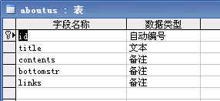
２）订单信息表dingdan：
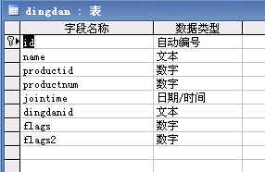
３）留言信息表guest：
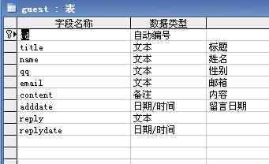
４）产品分类信息表leibie：
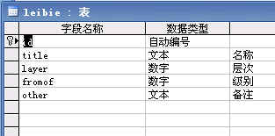
５）新闻信息表news：
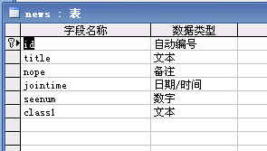
６）产品信息表products：
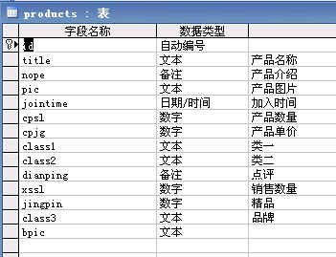
７）注册用户信息表userinfo：
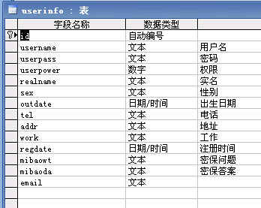

５、程序的设计
在我们的系统中按照功能划分网站分为前台页面和后台页面。前台页面为注册用户操作和浏览信息页面，后台页面为管理员管理网站信息页面。前台页面的功能主要有：用户注册及登陆、关于我们、新闻动态、服装商城、顾客留言等内容。后台页面的功能有：网站设置、产品分类、新闻动态、产品管理、订单管理、用户管理、留言板管理、退出系统。

５.１前台页面的设计

５.１．1首页
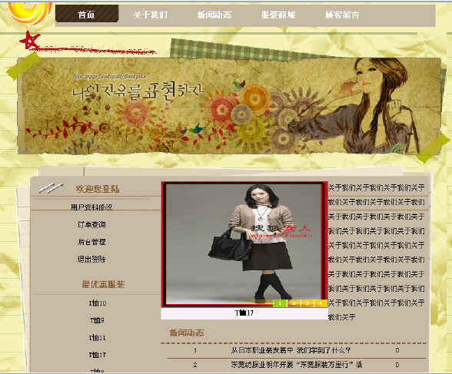

５.１．2 关于我们
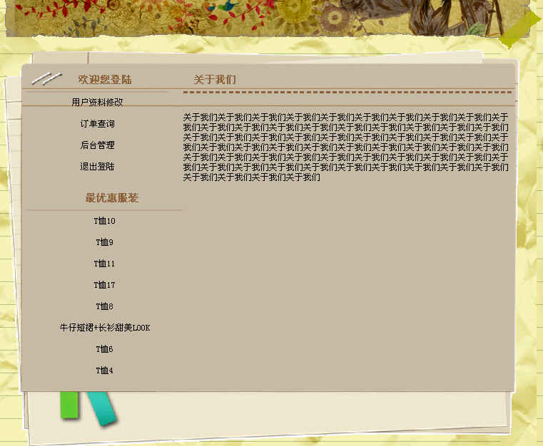

５.１．3 新闻动态
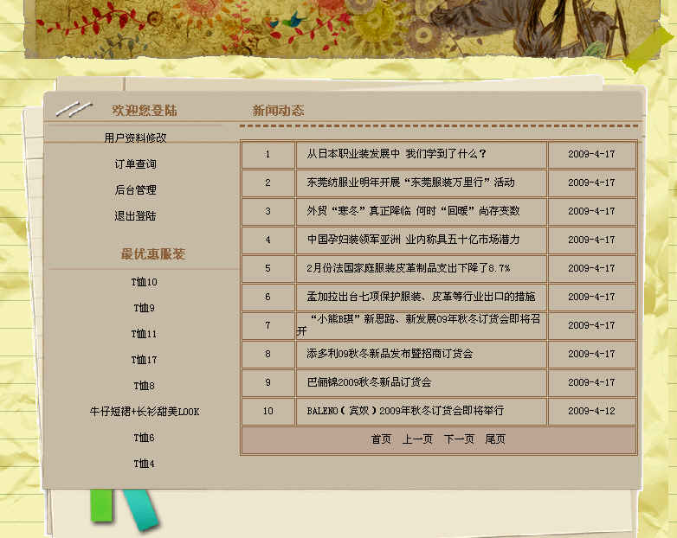

５.１．4 服装商城
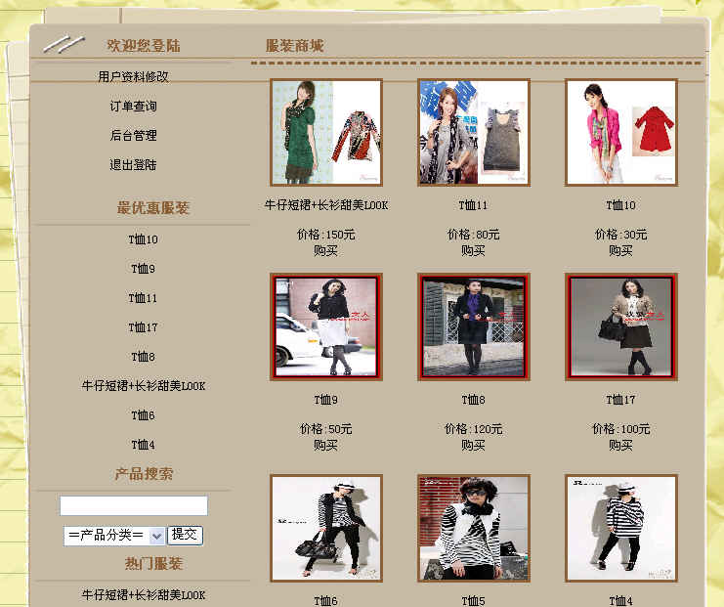

５.１．5 顾客留言
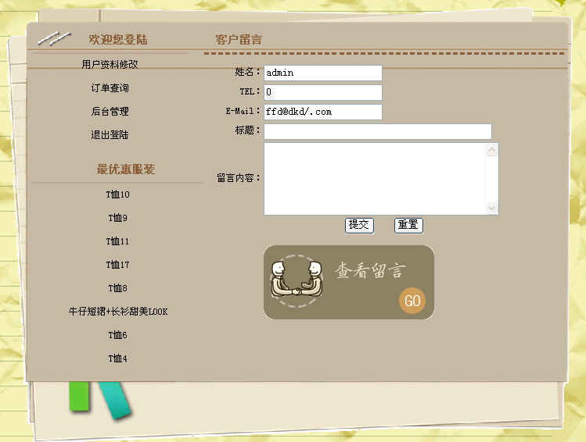

５.２后台页面的设计
后台页面为系统管理员管理网站的地方，其功能共分了下面几类：网站设置、产品分类、新闻动态、产品管理、订单管理、用户管理、留言板管理、退出系统。

５.２．1 网站设置
网站设置模块的功能是设计网站的相关信息，具体有网站名称的设置，关于我们显示信息的设置和网站底部版权内容的设置，界面如下：
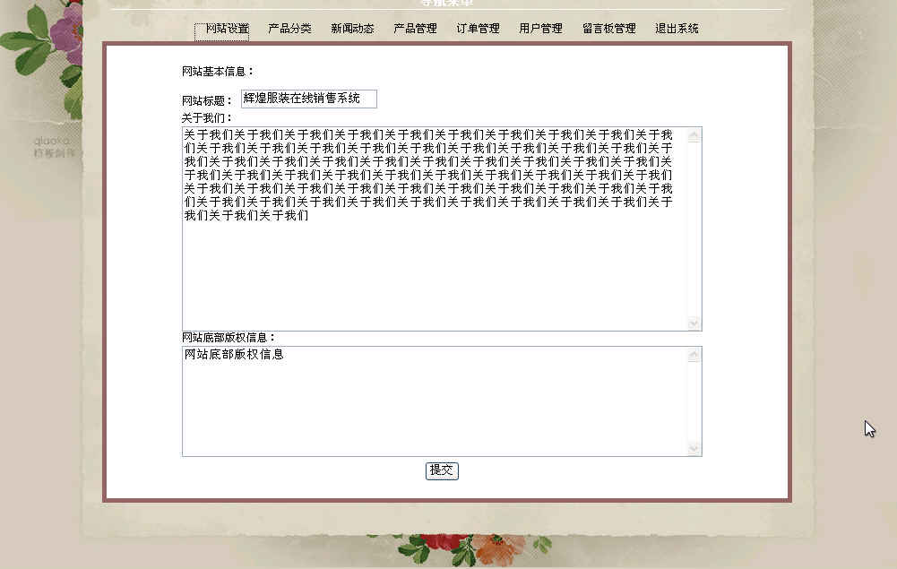

５.２．2 产品分类
产品分类管理的是网站的产品分类信息，在此页面可以进行产品分类信息的添加、修改和删除操作。
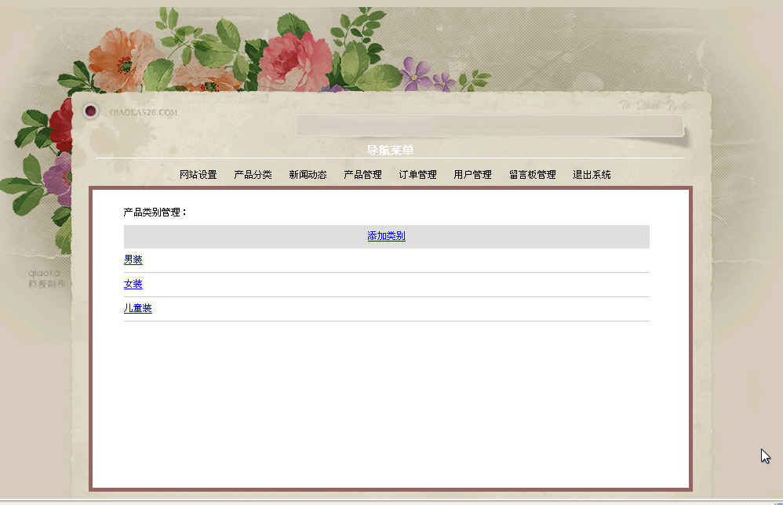

５.２．3 新闻动态
新闻动态页面管理的是网站公布的新闻信息内容，此页面是以列表的方式显示新闻内容的，在些页面可以对新闻信息进行添加、修改和删除操作。
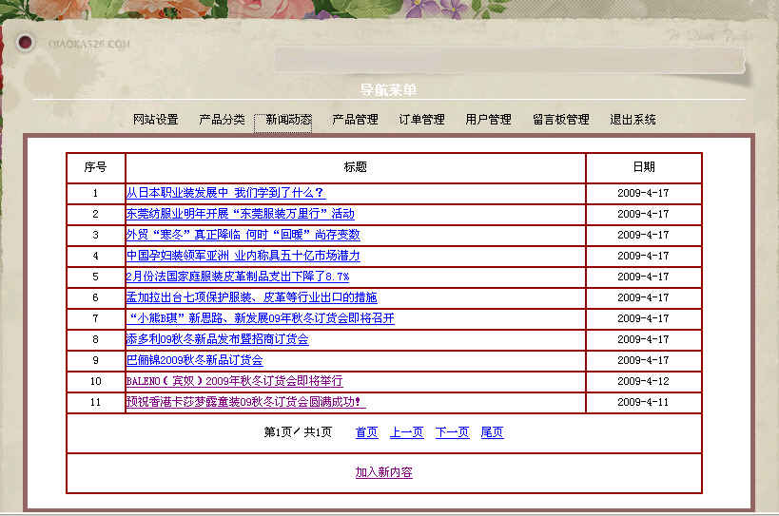

５.２．4 产品管理
产品管理显示的是当前的产品信息，在此页面可以进行产品信息的添加、修改和删除操作。
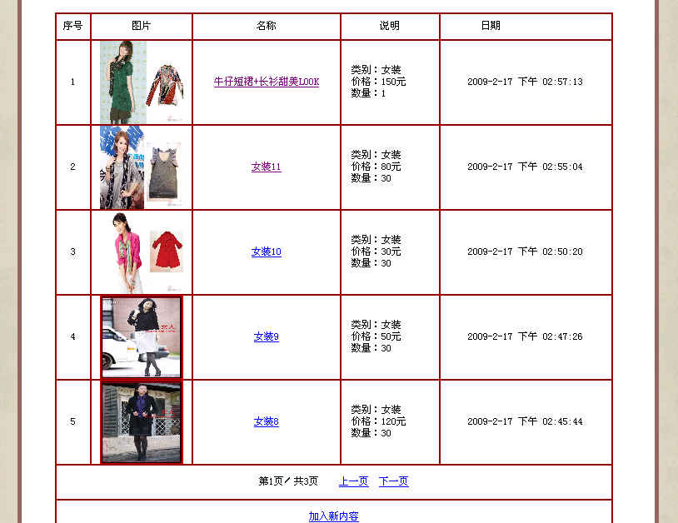

５.２．5 订单管理
订单管理页面显示的是用户提交的购买信息，在此页面可以查看订单信息及设置订单的发货状态。
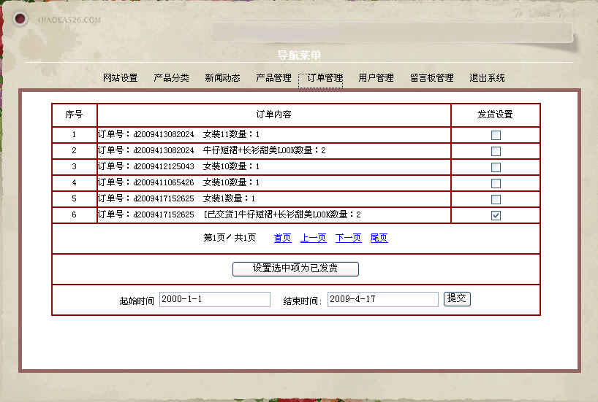

５.２．6 用户管理
用户管理显示的是当前网站的注册用户信息，在此页面可以进行用户信息的查看和删除操作。
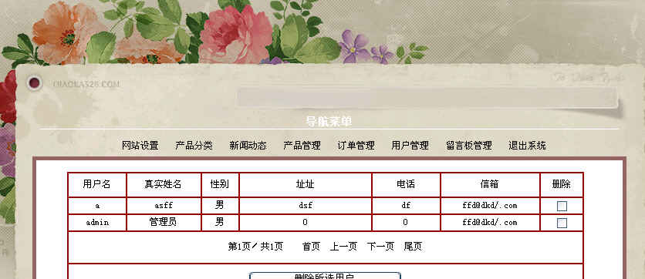

５.２．7 留言板管理
留言板管理显示的是来访用户的留言信息，在此页面可以进行留言信息的查看、回复、回复信息的修改及留言信息的删除操作。
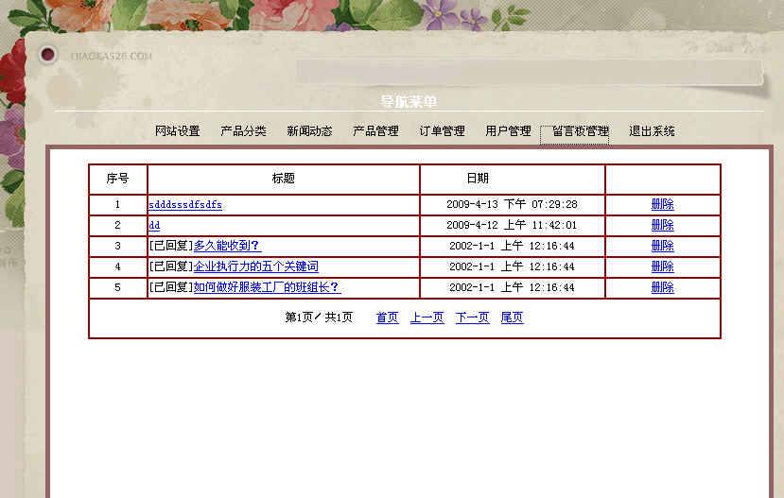

５.２．8 退出系统
退出系统为退出后台管理界面，返回到前台显示页面。



６、结束语
本系统根据用户的需求，对系统的功能、性能进行设计,尽量切实体现实用,并兼顾到普通需求和特殊需求。
从整体上对设计过程进行步骤化，这样做是先进行总体规划，再考虑设计过程中每个步骤的细节问题，以及设计步骤的注意事项及划分设计文文件。按部就班的按照设计步骤进行。做到无遗漏、无错失。充分利用网络的基本机构，充分利用现有资源，使用移植、重新安装、改造升级等手段，在不对现有系统产生影响的前提下，进行完善、进一步提高性能，是本系统设计的出发点和立足点。
由于知识方面的不足，系统也存在许多不完善的地方。我在这期间也遇到了不少的困难。值得欣慰的是总算完成了任务，了解了ASP语言和一些软件的使用。做到了把理论知识运用到了实际。

参考文献
[1] 张德静，深入浅处ASP程序设计与，北京：中国青年出版社，2005
[2] 刘振岩,刘慧敏,王欢.ASP数据库开发入门与提高[M].北京：清华大学出版社,2004
[3] 丁宝康，数据库原理，北京：经济科学出版社，2000
[4] 方睿．网络数据库原理及应用[M].成都：四川大学出版社,2005
[5] 北大青鸟产品开发部，网页编程，北京：北京阿博泰克北大青鸟信息技术有限公司，2003
[6] 北大青鸟产品开发部，VB可视化编程，北京：北京阿博泰克北大青鸟信息技术有限公司，2003
[7] 北大青鸟产品开发部，基于软件开发项目的毕业设计，北京：北京阿博泰克北大青鸟信息技术有限公司，2003
[8] J.Tarin Towers，Dreamweaver快速充电（东方华人译），北京：北京大学出版社，2001

致谢
本设计在###老师的悉心指导和严格要求下业已完成，从课题选择、方案论证到具体设计和调试，无不凝聚着###老师的心血和汗水，在几年的校园学习和生活期间，也始终感受着导师的精心指导和无私的关怀，我受益匪浅。在此向###老师表示深深的感谢和崇高的敬意。
不积跬步何以至千里，本设计能够顺利的完成，也归功于各位任课老师的认真负责，使我能够很好的掌握和运用专业知识，并在设计中得以体现。正是有了他们的悉心帮助和支持，才使我的毕业论文工作顺利完成，在此向####大学，###系的全体老师表示由衷的谢意。感谢他们这些年来的辛勤栽培。

